**Heimspiel! VCW brennt auf Revanche**

(VCW / Wiesbaden / 08.04.2022) Mund abputzen, neu motivieren, kontrolliert heiß laufen … Der VC Wiesbaden brennt auf Revanche. Wenn am Samstag (09.04.2022, 19:00 Uhr) in der heimischen Sporthalle am Platz der Deutschen Einheit das Rückspiel gegen den Dresdner SC im Viertelfinale der 1. Volleyball Bundesliga Frauen ansteht, kann die beeindruckende blaue Wand auf den Tribünen für das entscheidende Quäntchen sorgen. „Nach dem zweifellos enttäuschenden 0:3 in Dresden werfen wir nun alles in die Waagschale“, sagt **Christopher Fetting**. Der VCW-Geschäftsführer verweist auf den großen Pluspunkt rund um das Spielfeld: „Unser Heimpublikum ist bekanntermaßen für viele Punkte gut und hinterlässt auch bei jedem Gegner nachhaltigen Eindruck. Ich hoffe, dass uns die Fans am Samstag besonders enthusiastisch nach vorn peitschen. Zum vorerst wichtigsten Spiel der Saison sind auch viele Besucher dabei, die zum ersten Mal in der Arena den Klatschpappenalarm erleben. Diese einmalige Atmosphäre dürfte für Viele Motivation genug sein, uns auch in der kommenden Saison zu unterstützen.“

Sollte dem Team von Headcoach Benedikt Frank und Co-Trainer Christian Sossenheimer der Ausgleich zum 1:1 nach Spielen gelingen, dann wird der Einzug ins Halbfinale am Mittwoch (13.04.2022, 19:00 Uhr) in der sächsischen Landeshauptstadt entschieden.

**Rückblick**

Der VCW hatte sich vor dem Viertelfinalhinspiel durchaus Chancen gegen den Tabellenzweiten Dresden ausgerechnet; immerhin konnte man den Favoriten in dieser Saison zweimal besiegen. Die Dominanz, mit der das Team von Alexander Waibl dann aber die Playoffs in der heimischen Margon Arena trotz Trainingsrückstands aufgrund einiger Corona-Fälle eröffnete, war so nicht zu erwarten. Bereits nach 72 Minuten Spielzeit besiegelte ein Angriff der Dresdner Mittelblockerin Madeleine Gates (USA) das 3:0 für ihre Mannschaft. Die Wiesbadenerinnen – in magentafarbenen Trikots – begingen schlichtweg zu viele eigene Fehler, fanden keine Lösungen und mithin nicht mehr ins Spiel.

**Statement**

VCW-Cheftrainer **Benedikt Frank**: „Im Hinspiel haben leider Aufregung und Nervosität eine gute Leistung unsererseits verhindert. In Dresden haben uns auch die Heimfans förmlich überrannt. Ich bin aber sicher, dass wir vor eigener Kulisse unsere Nerven besser unter Kontrolle haben und souveräner agieren. Wir wollen in diesem absoluten Do-or-die-Game zurückschlagen. Es gilt, sich auf die schnell zugespielten Bälle einzustellen und Mittel gegen die Schweizer Diagonalspielerin Maja Storck zu finden. Wir werden die gegnerische Annahme stärker unter Druck setzen. Spielentscheidend wird sein, wie wir selbst an diesem Abend auftreten.“

**Viertelfinale – die Rückspiele**

Bereits am heutigen Freitag werden zwei der vier Viertelfinalrückspiele angepfiffen: Vilsbiburg gegen Stuttgart (19:30 Uhr) und Suhl gegen Schwerin (20:00 Uhr); am Samstag folgt die Begegnung Aachen gegen Potsdam (18:00 Uhr). Wenn der VCW morgen gegen Dresden (19:00 Uhr) aufläuft, steht der nächste Gegner im möglichen Halbfinale also schon fest: Die besten Karten hat Stuttgart, das bereits ein nicht überraschendes 3:1 gegen Vilsbiburg vorgelegt hat.

**Neu: Vorberichterstattung auf sport1extra.de**

Die Streaming-Plattform *sport1extra.de*, auf der die 1. und 2. Volleyball Bundesliga der Frauen beheimatet ist, erweitert seine Berichterstattung in der Crunchtime zur deutschen Meisterschaft. Neu ist jeweils eine 30-minütige Vorberichtserstattung, die von Benjamin Hantschke und der 321-maligen Nationalspielerin Maren Fromm moderiert wird. Beide beleuchten in der Playoff-Studiosendung die qualifizierten Teams und geben interessante Einblicke in die Welt des Volleyballs. Im Anschluss können alle Partien wie gewohnt kostenpflichtig auf sport1extra.de verfolgt werden. An jedem Spieltag wird auch eine Partie live im Free-TV auf Sport1 ausgestrahlt, so heute Abend das Rückspiel VfB Suhl LOTTO Thüringen gegen den Schweriner SC.

**Einlassbedingungen in Wiesbaden**

Die Zutrittsbeschränkungen (3G und 2G) sind auch bei dem VCW-Heimspiel nicht mehr nötig. Alle interessierten Volleyballfans können dem Spiel in der Sporthalle am Platz der Deutschen Einheit beiwohnen. Es wird lediglich auf die Aufrechterhaltung der Maskenpflicht (FFP2 für Personen über 16 Jahre) hingewiesen. Entsprechend der Vorgabe des städtischen Sportamts ist die Maskenpflicht beim Betreten der Halle, aber auch am Sitzplatz weiterhin einzuhalten.

**Die nächsten Termine des VCW**

09.04.2022 (Samstag, 19:00 Uhr): Rückspiel gegen den Dresdner SC; Wiesbaden, Sporthalle am Platz der Deutschen Einheit

13.04.2022 (Mittwoch, 19:00 Uhr): eventuelles Entscheidungsspiel in Dresden

*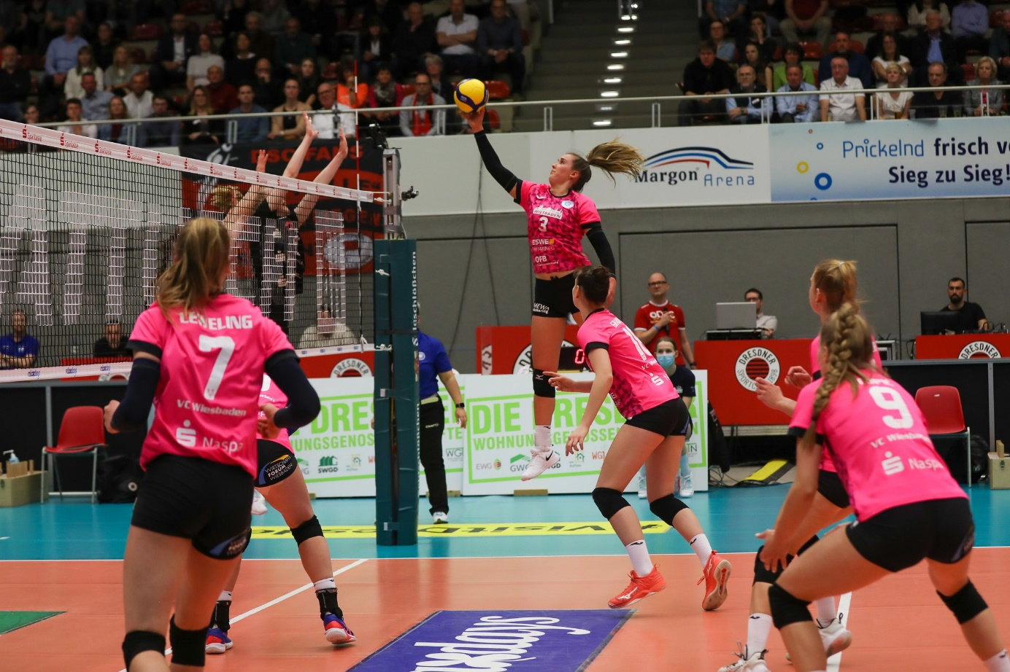  
Heimspiel! VCW brennt auf Revanche*   
Foto: Detlef Gottwald | www.detlef-gottwald.de

**Über den VC Wiesbaden**

Der 1. Volleyball-Club Wiesbaden e.V. wurde 1977 gegründet und ist spezialisiert auf Frauen- und Mädchenvolleyball. Die professionelle Damen-Mannschaft ist seit 2004 ohne Unterbrechung in der   
1. Volleyball-Bundesliga vertreten und spielt ihre Heimspiele in der Sporthalle am Platz der Deutschen Einheit, im Herzen der hessischen Landeshauptstadt. Die bislang größten sportlichen Erfolge des VC Wiesbaden sind der Einzug in das DVV-Pokalfinale in der Saison 2012/2013 und 2017/2018 sowie die Deutsche Vizemeisterschaft in der Saison 2009/2010. Auch die erfolgreiche Nachwuchsarbeit ist Teil des VCW. Aktuell bestehen über 30 Nachwuchs-Teams, die in den vergangenen Jahren zahlreiche Titel bei überregionalen Volleyball-Meisterschaften sowie im Beachvolleyball erkämpften. Als Auszeichnung dafür erhielt der VC Wiesbaden im Jahr 2016 das „Grüne Band“ des Deutschen Olympischen Sportbundes (DOSB). Der VC Wiesbaden ist Lizenzgeber der unabhängigen VC Wiesbaden Spielbetriebs GmbH, die die Erstliga-Mannschaft stellt. Der Verein ist zudem Mitglied der Volleyball Bundesliga ([www.volleyball-bundesliga.de](http://www.volleyball-bundesliga.de/)) sowie des Hessischen Volleyballverbands (www.hessen-volley.de). Das Erstliga-Team wird präsentiert von den Platin-Lilienpartnern ESWE Versorgung (www.eswe.com) und OFB Projektentwicklung ([www.ofb.de](http://www.ofb.de)).

*Text- und Bildmaterial stehen honorarfrei zur Verfügung – beim Bild gilt Honorarfreiheit ausschließlich bei Nennung des Fotografen. Weitere Pressemitteilungen und Informationen unter: www.vc-wiesbaden.de*